MONICA P

“Senza di noi”

IL RITORNO DELLA CANTAUTRICE E POLISTRUMENTISTA TORINESE CHE ANTICIPA UN EP DI PROSSIMA USCITA

Un nuovo lavoro in cui Monica P si mette musicalmente a nudo, recuperando la centralità di voce e scrittura

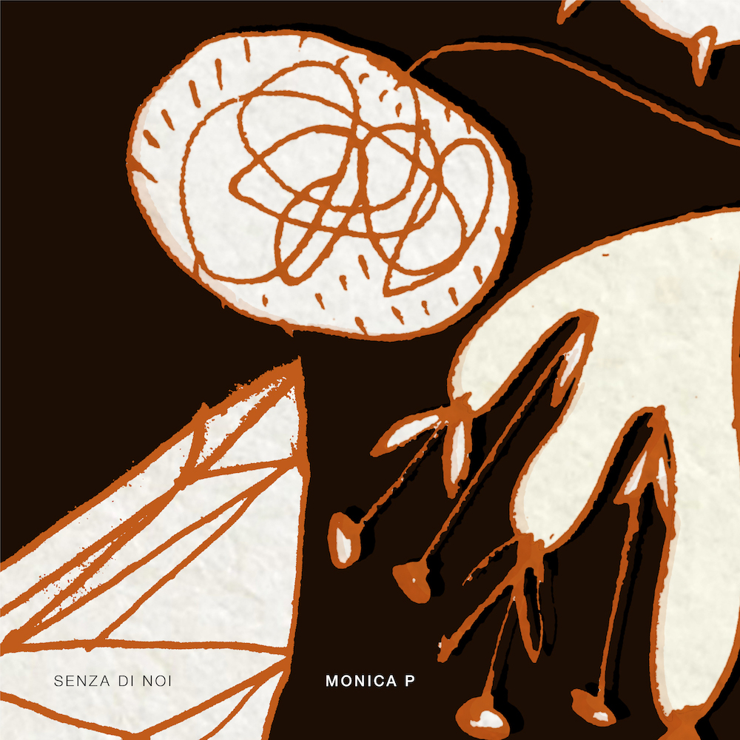

Artwork Ziegler&Ziegler

In radio dal 7 gennaio

Una storia d’amore, uno spazio alieno, magico e sospeso, un’atmosfera rilassata e sensuale, dove protagonista è un’intimità non curante di quello che c’è fuori.
È questa la chiave di lettura del nuovo singolo di Monica P “Senza di noi”, in cui la cantautrice lascia immaginare una stanza al di fuori del rumore del mondo, tenuto volutamente lontano. Così come voluta è stata la scelta sonora e di arrangiamento del brano, scarno ed essenziale, con la voce di Monica P che diventa protagonista della canzone.

«I vetri tremano» e forse «la casa crollerà», ma gli amanti non se ne curano, perché riescono ad abbandonarsi completamente, estraniandosi da tutto quanto il resto, vivendo appieno la bellezza e la magia della loro storia. Con questa immagine l’amore e la coppia tornano l’unico centro possibile, capaci solo insieme di affrontare ciò che è altro da loro.

«Questo brano è una sorta di riassunto del percorso narrato nell’Ep, un lavoro che è nato come atto sia di liberazione che di riscoperta, in cui il racconto dell’essenzialità dei rapporti umani è coinciso con una scelta stilistica “minimale”, liberata da orpelli e armonizzazioni per raggiungere un’istintiva purezza di suoni» Monica P

Autoproduzione
Radio date: 7 gennaio 2022
Release Ep: marzo 2022

CONTATTI SOCIAL

Facebook https://www.facebook.com/monicapmusic/
Instagram https://www.instagram.com/monicap_music/
Spotify https://open.spotify.com/artist/6AkOawXrGpV971a3ektYgv
www.monicap.it

BIO
Monica P è una cantautrice torinese versatile, che intreccia con naturalezza la scuola del pop d’essai nazionale al portamento cosmopolita maturato tra viaggi, ascolti e frequentazioni artistiche di matrice anglosassone. La sua vocazione artigianale l’ha portata a contatto diretto con molti strumenti, rendendola indipendente nella composizione dei brani e nella messa a fuoco della forma canzone.
Ha iniziato a esprimersi pubblicamente in prima persona nel 2010 con l’album “A volte capita”. E capitò sul serio che la critica si accorgesse di lei e che il MEI la premiasse e la coinvolgesse nei suoi progetti su scala nazionale.
Nel 2011 "Libera", brano estratto da “A volte capita”, viene inserito nella compilation "Female do it better", con nomi importanti del cantautorato italiano e internazionale. Nello stesso anno ha vinto il Premio MEI Super Sound al Radio Flyweb Festival.
Nel 2012 il MEI ha scelto ancora una volta il brano “Libera” per "L'onda rosa indipendente", che dà voce alle migliori figure femminili emergenti in Italia. La sua versione di “Carry me” è stata inserita nella compilation “Il rock è femmina” di Pirames International.
Il secondo capitolo discografico è stato “Tutto brucia”, un salto di qualità certificato anche dalle collaborazioni eccellenti con colleghi di prestigio quali i Sacri Cuori, JD Foster (Cassandra Wilson, Pan del Diavolo), Giovanni Ferrario (PJ Harvey, Morgan), Vicki Brown (Calexico, Hugo Race & Fatalist) e dal duetto con l'australiano Hugo Race (Fatalists, The True Spirit, Nick Cave and the Bad Seeds), che per la prima volta ha cantato in Italiano nel suo brano "Come un cane".
Nel 2017 è uscito il terzo album, “Rosso che non vedi”, in rotta di collisione con i cliché dell’ambiente indipendente italiano e moltiplicazione, più che sintesi, di suoni e vena lirica messi in mostra nei due dischi precedenti. Ricerca personale e denuncia sociale, dimensione onirica e malinconia blues si avvicendano in un viaggio che dal vivo rapisce lo spettatore e lo porta nel mondo di Monica P, magnetica quanto essenziale e senza fronzoli nel rendere universali le emozioni individuali.
Nel corso di questi anni, Monica P ha suonato con i suoi musicisti in tutta Italia, aprendo anche concerti a Hugo Race, Nada, Tricarico, Paola Turci.
Nel 2018 ha vinto il Premio Nuovo IMAIE al Premio Bertoli 2018.
"Indivenire Tour” è la tournée estiva che, nel corso di giugno e luglio 2019, ha visto impegnata Monica P in tutta Italia con il suo trio.
Selezionata dal Club Tenco, si è esibita alla prima serata de Il Tenco Ascolta 2021 che ha visto la partecipazione speciale di Cristiano Godano.

